Министерство науки и высшего образования Российской Федерации

Федеральное государственное автономное учреждение высшего образования

МОСКОВСКИЙ ПОЛИТЕХНИЧЕСКИЙ УНИВЕРСИТЕТ (МОСКОВСКИЙ ПОЛИТЕХ)

Факультет информационных технологий

Кафедра «Прикладная информатика» Форма обучения: очная

Лабораторная работа№3

Тема: «Git и GitHub»

по дисциплине

«Хранилища данных»

|  |  |  |
| --- | --- | --- |
| Студент | (личная подпись) | А.Д. Заюров |

Москва 2025

**ОГЛАВЛЕНИЕ**

ВВЕДЕНИЕ 3

Локальный проект Git Hub в Atom 4

Перенос локального проекта в Git hub 6

ЗАКЛЮЧЕНИЕ 9

## ВВЕДЕНИЕ

Git и GitHub — это популярные инструменты, которые активно используются для управления версиями и организации совместной работы в сфере разработки программного обеспечения. Git — это распределенная система контроля версий, которая позволяет отслеживать изменения в коде, работать с несколькими ветвями проекта и обеспечивать гибкость в процессе разработки. GitHub — это облачная платформа для хостинга Git-репозиториев, которая упрощает совместную работу над проектами и предоставляет доступ к коду из любой точки мира.

В рамках данной лабораторной работы будим ознакомлены с основными принципами работы с Git и GitHub, которые необходимы для эффективной командной разработки. В ходе выполнения работы будит установлен Git на локальный компьютер, создан аккаунт на GitHub и настроено взаимодействие между локальным и удаленным репозиториями. Затем будит создан новый репозиторий на GitHub для хранения SQL-запросов, которые потребуются для создания базы данных bakery, используемой в информационной системе хлебокомбината. В процессе работы будут освоены ключевые операции, такие как создание репозитория, добавление файлов, фиксация изменений (коммиты) и отправка их на удаленный сервер (push).

По итогам выполнения лабораторной работы будут получены базовые навыки работы с Git и GitHub, которые являются неотъемлемой частью профессиональной деятельности современного разработчика. Эти навыки позволят эффективно управлять версиями кода и организовывать совместную работу над проектами.

## Локальный проект Git Hub в Atom

Первым делом были установлены Atom версии 1.60.0 (Рисунок 1) (На данный момент является законченным проектом и был заархивирован в 2023 году) и GIT версии 2.47.0 (Рисунок 2). Так как они были установлены давно этот шаг пропускается.

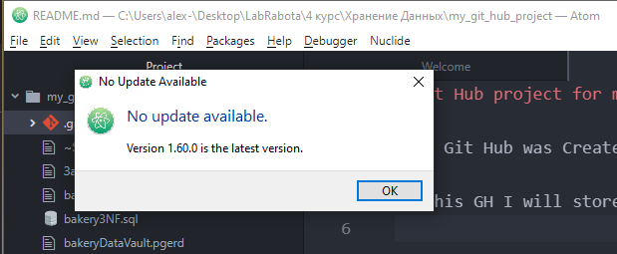

Рисунок 1 – Версия Atom

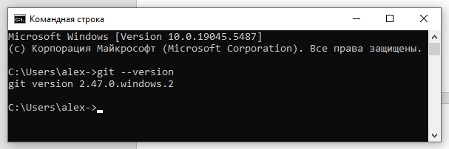

Рисунок 2 – Версия GIT

В Atom была создана папка проекта my_git_hub_project (Рисунок 3) и заполнена файлами: bakery_3NF.sql, bakery_3NF.pgerd, bakeryDataVault.sql, bakeryDataVault.pgerd и README.md.

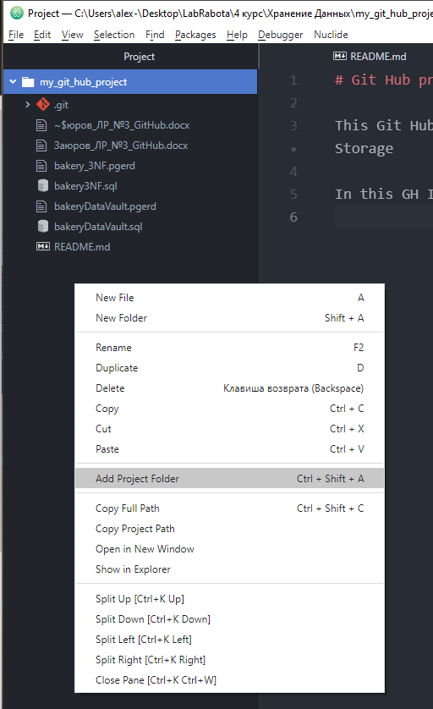

Рисунок 3 – Создание папки проекта в Atom

Для инициализации GIT в проекте (Рисунок 4) в командной строке была открыта папка проекта:

cd C:\Users\alex-\Desktop\LabRabota\4 курс\Хранение Данных\my_git_hub_project

Инициализирован GIT в папке проекта: git init

Добавлены все файлы в индекс GIT: git add .

Была произведена настройка GIT на мой Git hub:

git config --global user.email "почта"

git config --global user.name "логин"

И Создан первый коммит:

git commit -m "Initial commit"

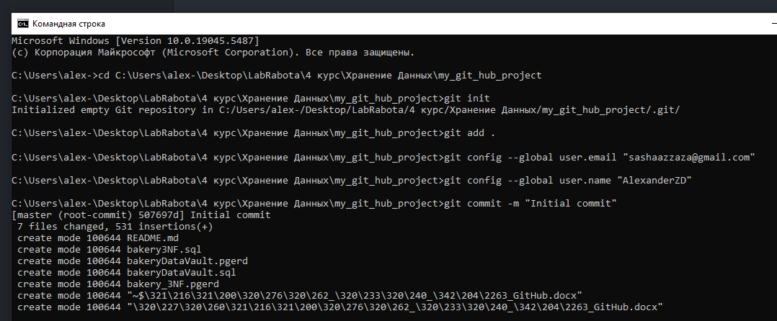

Рисунок 4 – Инициализация GIT в проекте

## Перенос локального проекта в Git hub

Перед переносом локального проекта в самом Git Hub был создан репозиторий my_git_hub_project (Рисунок 5).

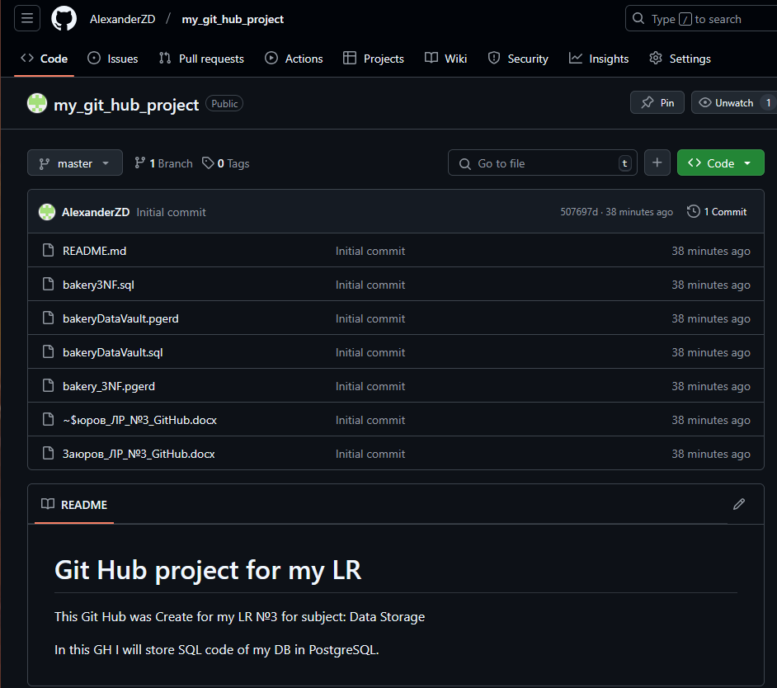

Рисунок 5 – Репозиторий в Git Hub

В командной строке локальный проект был связан с репозиторием в Git Hub и перенесён туда (Рисунок 6).

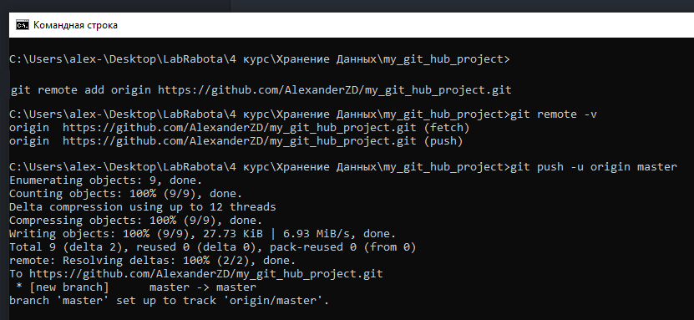

Рисунок 6 – Перенос проекта в Git Hub

Содержимое репозитория можно посмотреть по ссылке: <https://github.com/AlexanderZD/my_git_hub_project>

## ЗАКЛЮЧЕНИЕ

Создание проекта в Atom и его перенос на GitHub — это простой процесс, который позволяет организовать работу с кодом и управлять его версиями. Atom предоставляет удобные инструменты для работы с Git, а GitHub обеспечивает надежное хранение и возможность совместной работы над проектом. Этот подход идеально подходит как для индивидуальных, так и для командных проектов.

New chat

Были получены практические навыки синхронизации локальных изменений с удаленным репозиторием, что является важным аспектом совместной работы над проектами. Также была отработана публикация результатов работы в открытом доступе, что обеспечивает возможность обмена кодом и сотрудничества с другими разработчиками.

Git и GitHub позволяют не только сохранять и организовывать историю изменений кода, но и делиться результатами работы, что особенно актуально для проектов, связанных с управлением и хранением данных. Git и GitHub обеспечивают возможность отслеживания версий, ветвления и слияния изменений, что повышает эффективность процесса разработки и минимизирует риски потери данных.